Задача 3: Оцвети картинката:

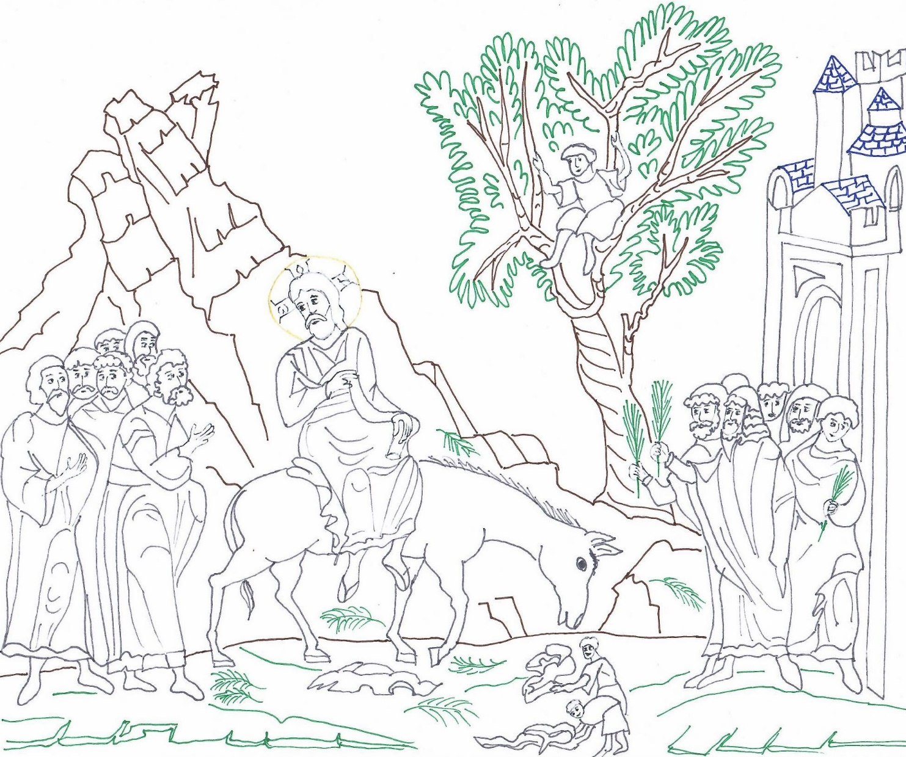

Отговори
Задача 1: 1. Тебе 2. Боже 3. възкресение 4. живот 5. Осанна 6. името
Задача 2: 1. не 2. не 3. не 4. да 5. не 6. не 7. да 8. не 9. да 10. да 11. да 12. да

